Buenos hábitos de salud:
· Hacer ejercicio te ayuda a tener unos músculos fuertes. Si no te mueves, tus músculos se volverán débiles.
·Aunque tengas tus platos preferidos es importante que te animes a probar alimentos nuevos.
·Es importante poder descansar adecuadamente por la noche.

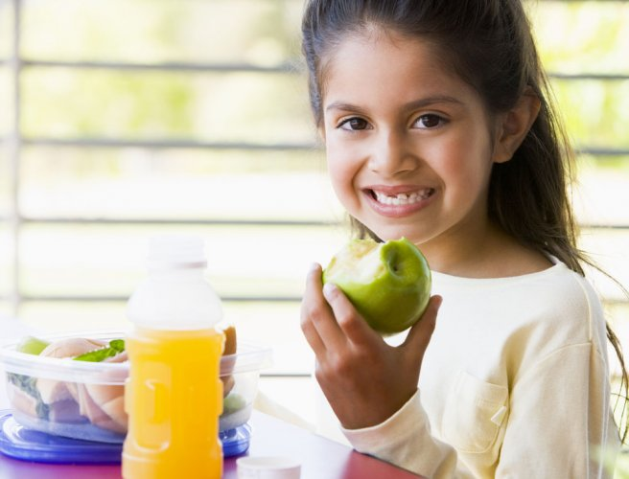

EINES | Càlcul mental  Resolució de problemes  Separació de síl·labes. La tònica. Accentuem?  Escric: EL PREGÓ DE CARNESTOLTES  Dictado preparado (el texto que aparece en la parte superior de esta hoja)
BAULES | Comencem a contestar les preguntes i preparar els PowerPoint en grups cooperatius.
VIP | El volum i les ombres. La simetria.
TUTORIA/ valors | Reunió de delegats. Preparació  Lectura: African-meninas

Vaig a l’ ambient de TECNOLOGIA MATEMÀTIQUES INFORMÀTICA

